关于2023-2024第一学期医学部研究生课程评教的通知

各位同学：
为了沟通教师和研究生的双边信息，鼓励广大同学积极参与管理，促进课程教学质量的提高，医学部现启动本学期的研究生课程评教工作。研究生的意见对改进课程教学、提高教学水平具有积极作用。请本学期选课的同学们及时登陆系统，留下宝贵的意见。评教具体安排如下：
- 评教系统开放时间：即日起至2024年2月4日
- 评教范围：2023-2024第一学期开课的所有研究生课程
- 操作方法（详见附件）：
（1）登录到医学部研究生综合服务门户（http://yyfw.bjmu.edu.cn/）；
（2）找到“网上评教应用”；
（3）点击待评课程和任课教师标签；
（4）根据评教问题在“非常符合”“比较符合”“一般”“比较不符合” “非常不符合”五个等级中进行选择，并在问卷最后的开放性问题中填写自己的建议；
（5）填写完整后，点击“提交”即可。
- 注意事项：
（1）所有评教结果均为匿名评价，鼓励研究生就课程提出中肯且有建设性的评价建议。
（2）在完成评教前无法查询本学期的成绩，完成评教后，可查询相关信息。
感谢你为教学工作做出的反馈！祝新年快乐，期末顺利！

研究生院培养办公室
2024年1月

附件：
网上评教操作手册

- 进入“网上评教应用”
- 进入研究生综合服务门户（yyfw.bjmu.edu.cn）
- 搜索“网上评教应用”
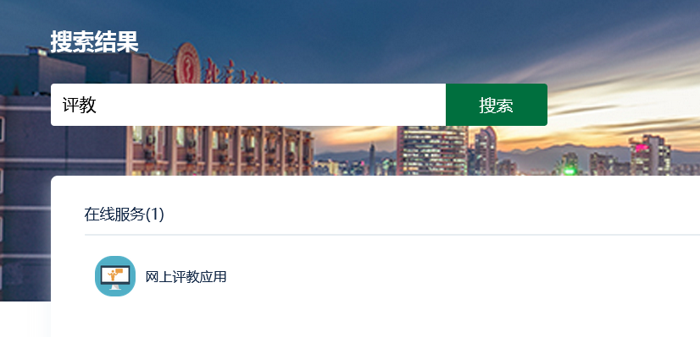
- 或点击“在线服务”，找到“网上评教应用”
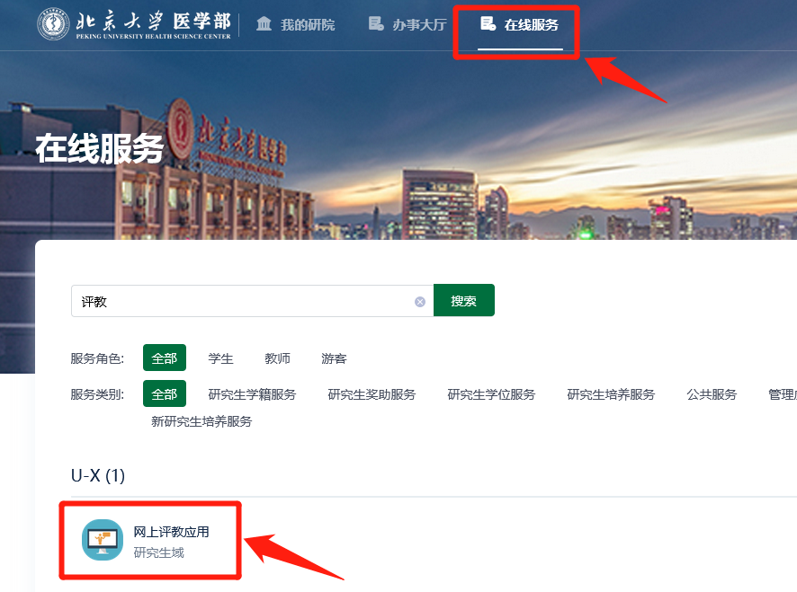

- 网上评教
- 本学期应评教课程均在课程评教列表中
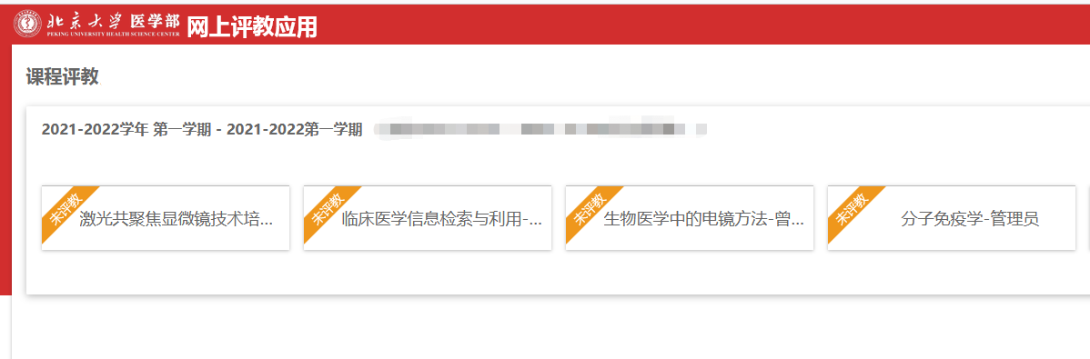
- 请依次点击对应课程的标签对相应授课教师进行评教并提交。
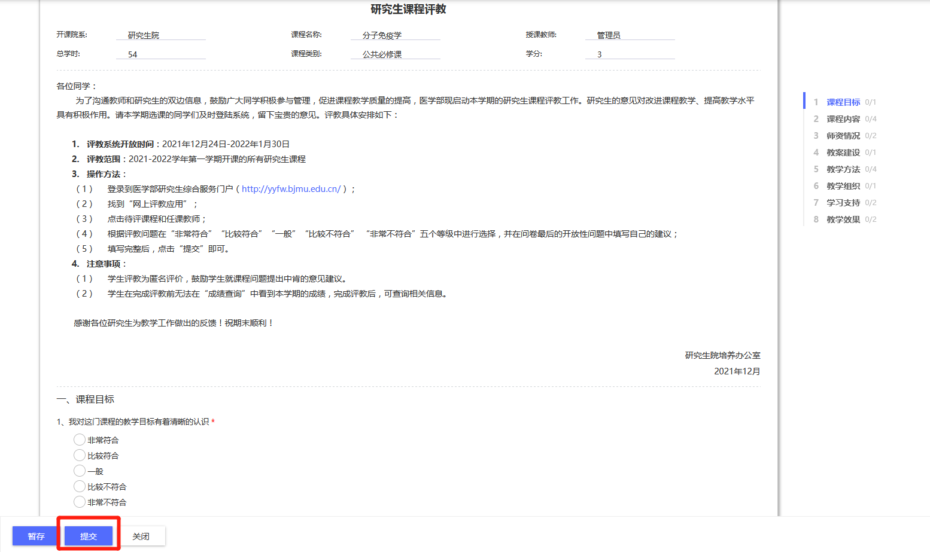
- 完成评教后，标签将显示为已评教
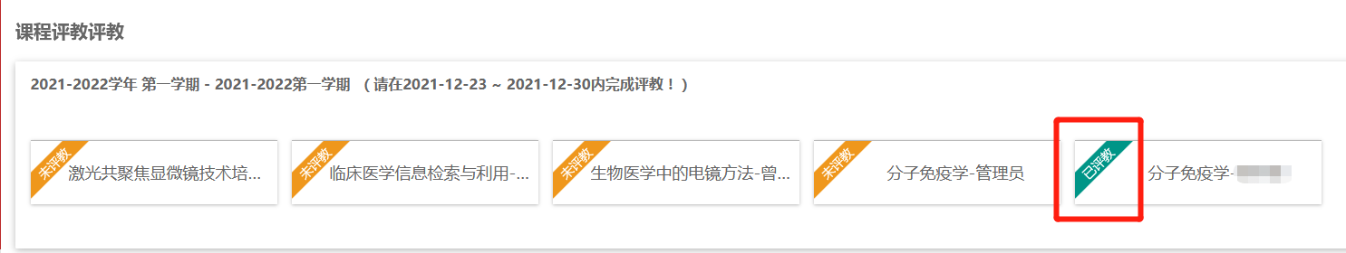
- 查看我的评教记录
所有已评课程，在“查看我的评教记录”中，均可查看。

